Instituto Politécnico Nacional

Escuela Superior de Cómputo

Desarrollo de Sistemas Distribuidos.

Tarea 7. Desarrollo de un prototipo de sistema de comercio electrónico utilizando un servicio web estilo REST.

Nombre: Flores Castro Luis Antonio.

Profesor: Pineda Guerrero Carlos.

Grupo: 4CV13.

26 mayo 2023.

**Desarrollo.**

**Creación de la máquina virtual T7 – 2019630463, a partir de la imagen de la maquina virtual de la tarea 6.**

Para la creación de una máquina virtual a partir de una imagen de otra máquina virtual, primero dentro del portal de Azure, debemos dar elegir la imagen a utilizar.

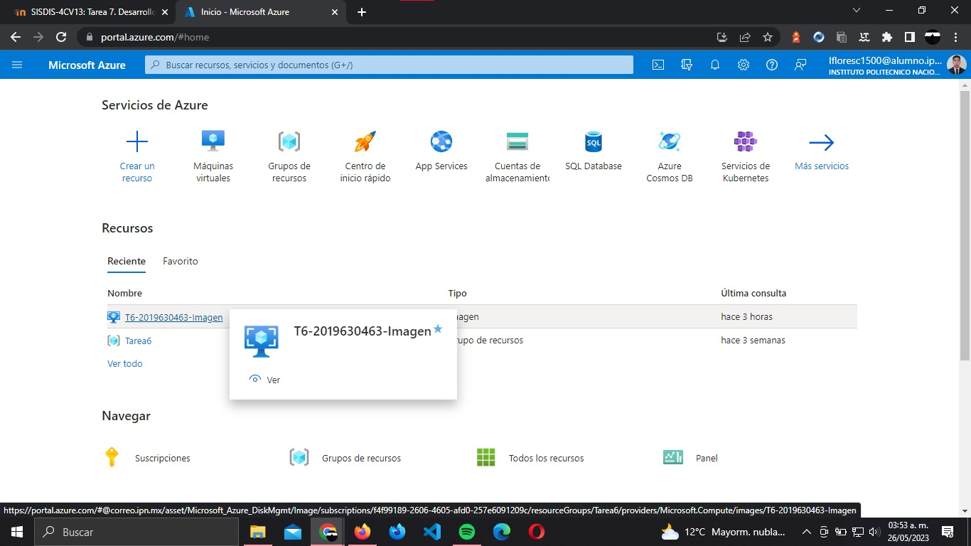

**Figura 1.** Elección de imagen”*.*

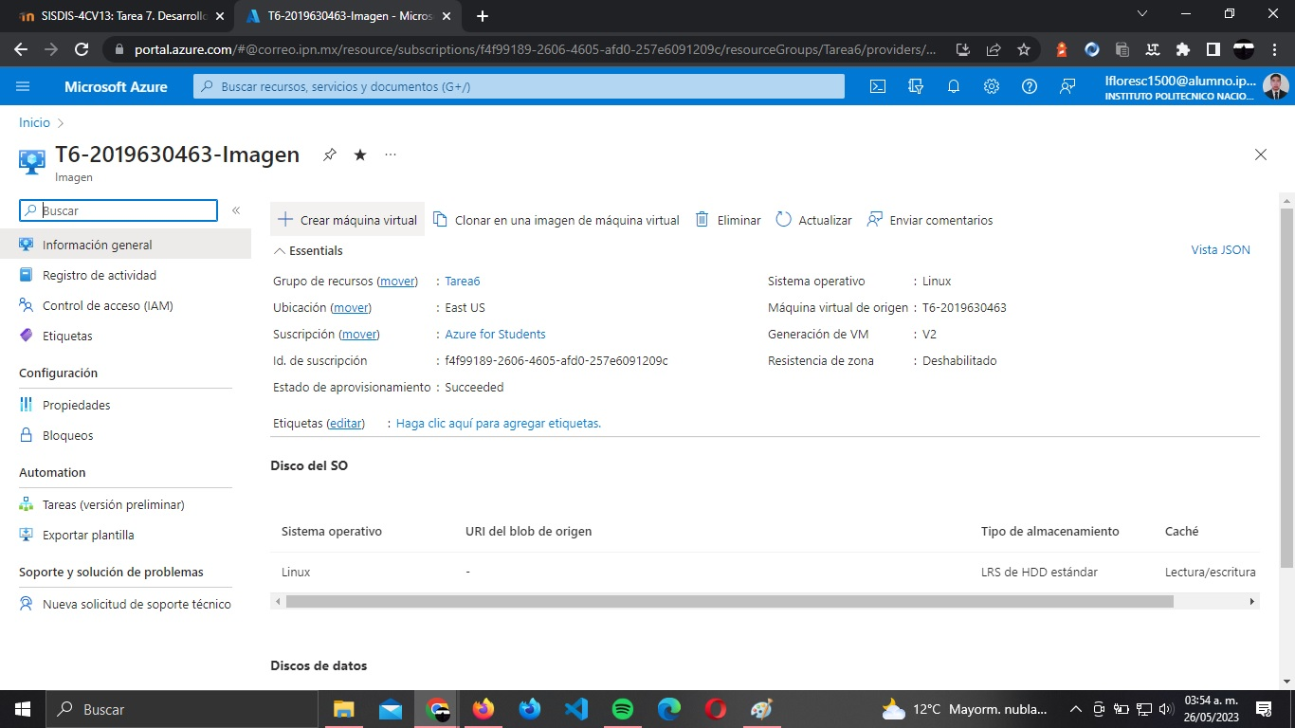Después, se deberá elegir la opción *“Crear máquina virtual”.*

**Figura 1.1.** Opción “Crear máquina virtual”.

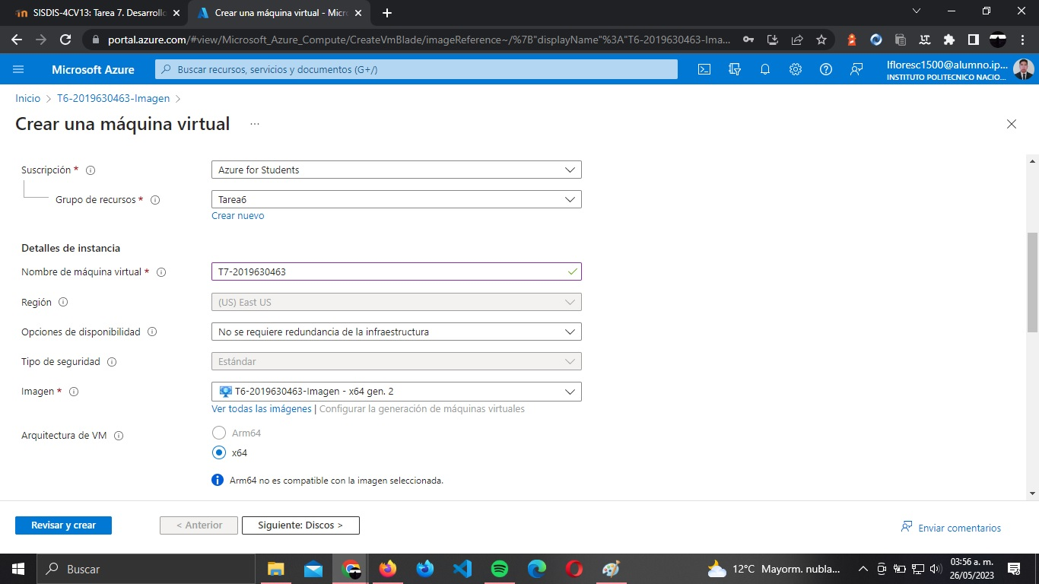Se desplegará una pantalla, aquí se debe de elegir el grupo de recursos de la imagen, asignaremos el nombre T7-2019630463 a la máquina virtual y en el campo imagen se debe seleccionar la imagen de la tarea 6 “T6-2019630463-Imagen”.

**Figura 1.2.** Configuración de maquina con imagen.

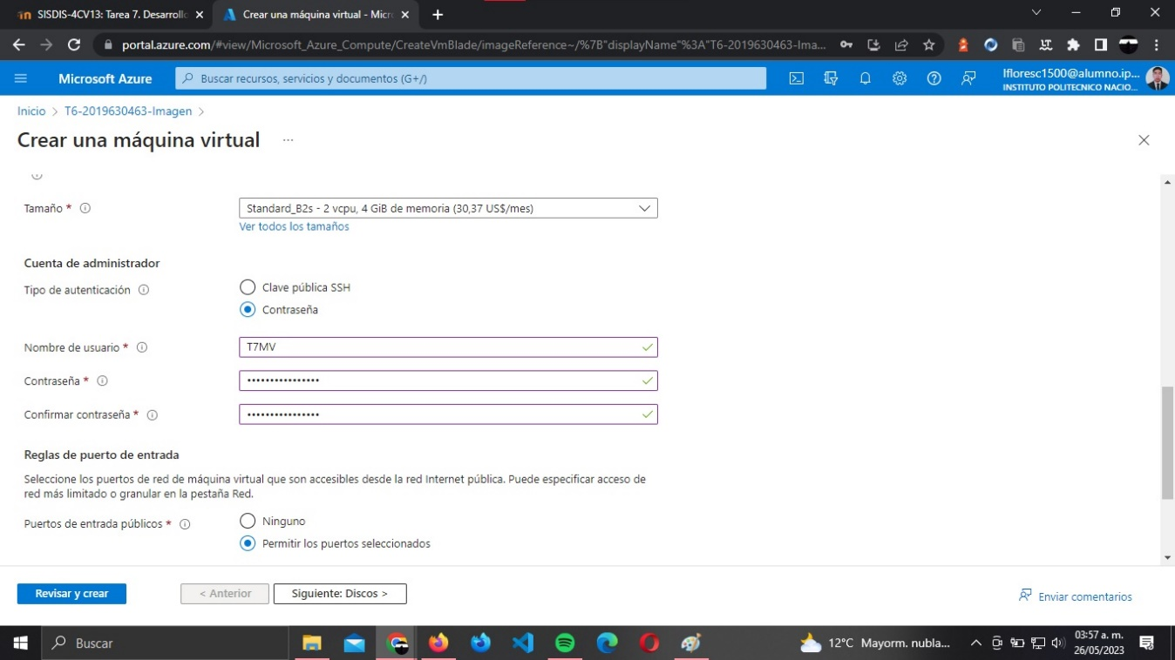Dentro de esta configuración elegiremos el tamaño de la maquina como 4GiB de memoria, el tipo de autenticación Contraseña, asignamos T7User como nombre de usuario y asignamos una contraseña.

**Figura 1.3.** Configuración de maquina con imagen.

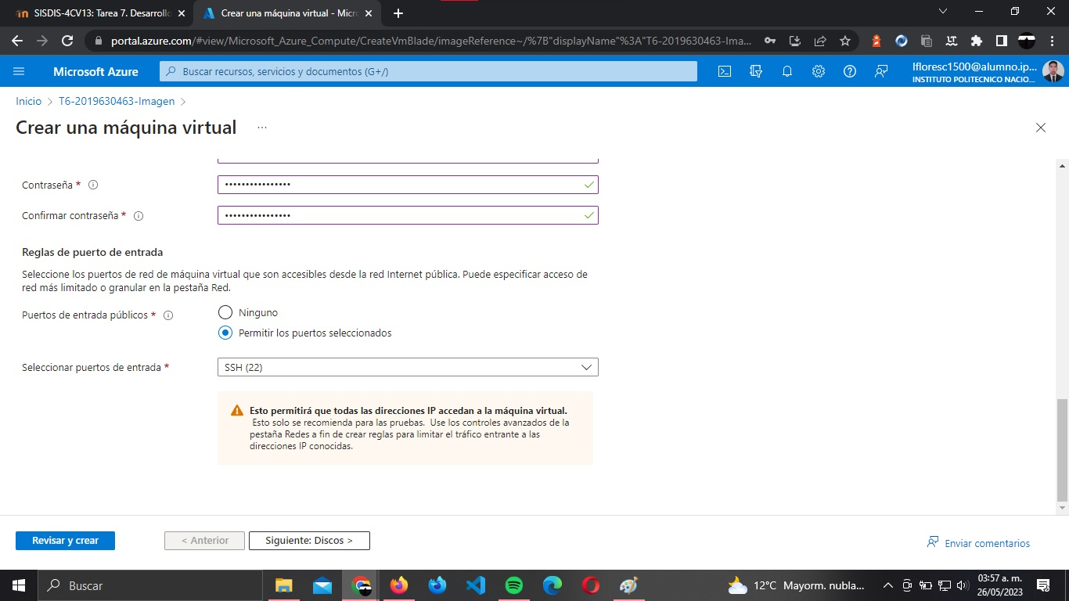Seleccionamos los puertos de entrada la opción SSH(22).

**Figura 1.4.** Configuración de maquina con imagen.

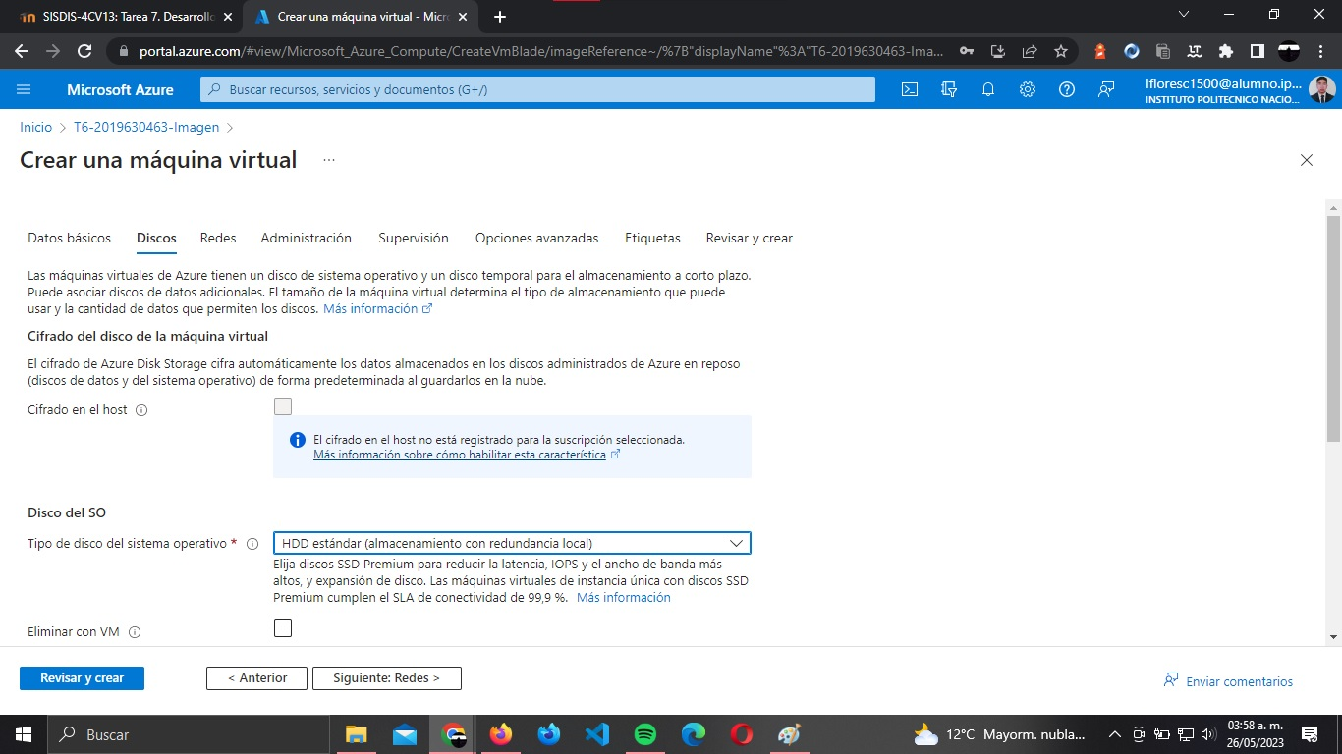Pasando al menú discos, escogemos HDD estándar, con el fin de ahorrar saldo en la cuenta de Azure.

**Figura 1.5.** Configuración de discos de máquina virtual.

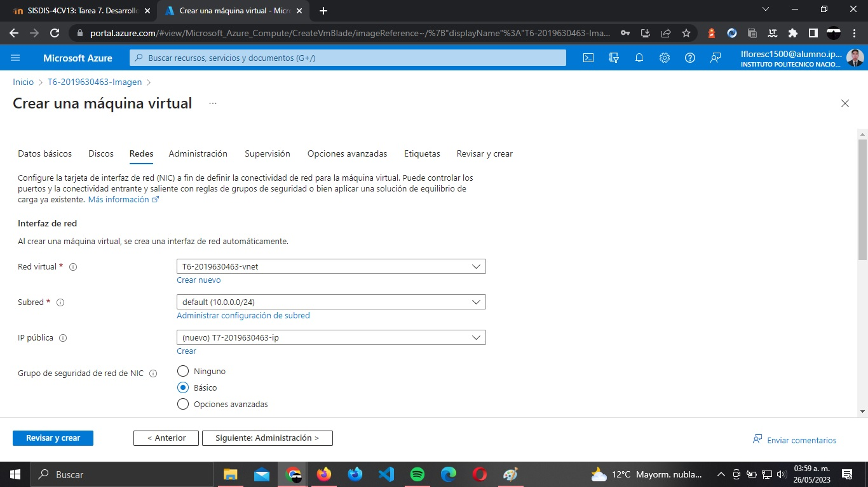Pasando al menú de *Redes,* dejamos la configuración predeterminada.

**Figura 1.6.** Menú Redes de máquina virtual.

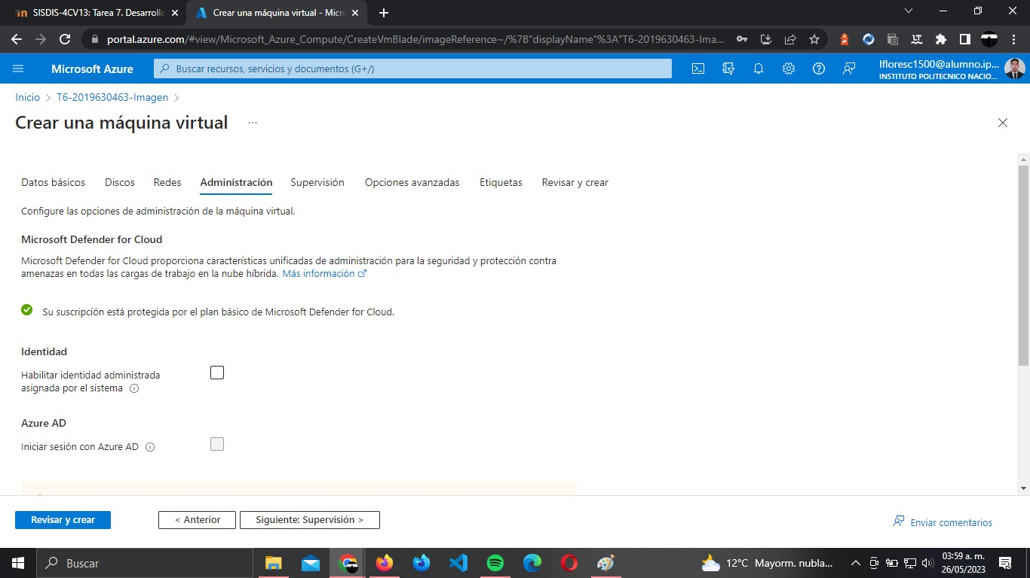En el apartado de *Administración* no movemos absolutamente nada.

**Figura 1.7.** Menú Administración de máquina virtual.

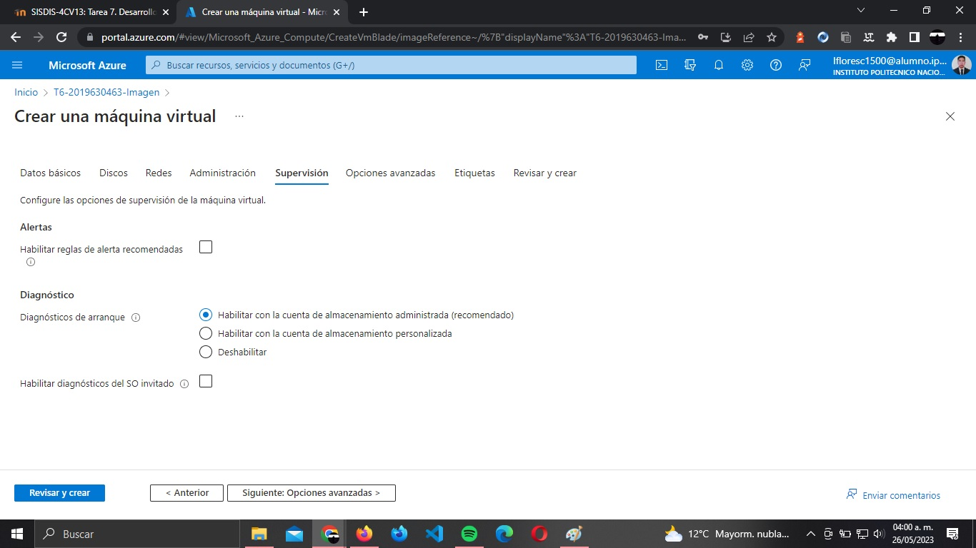Pasando al menú *Supervisión* conservamos la misma configuración.

**Figura 1.8.** Menú Supervición de máquina virtual.

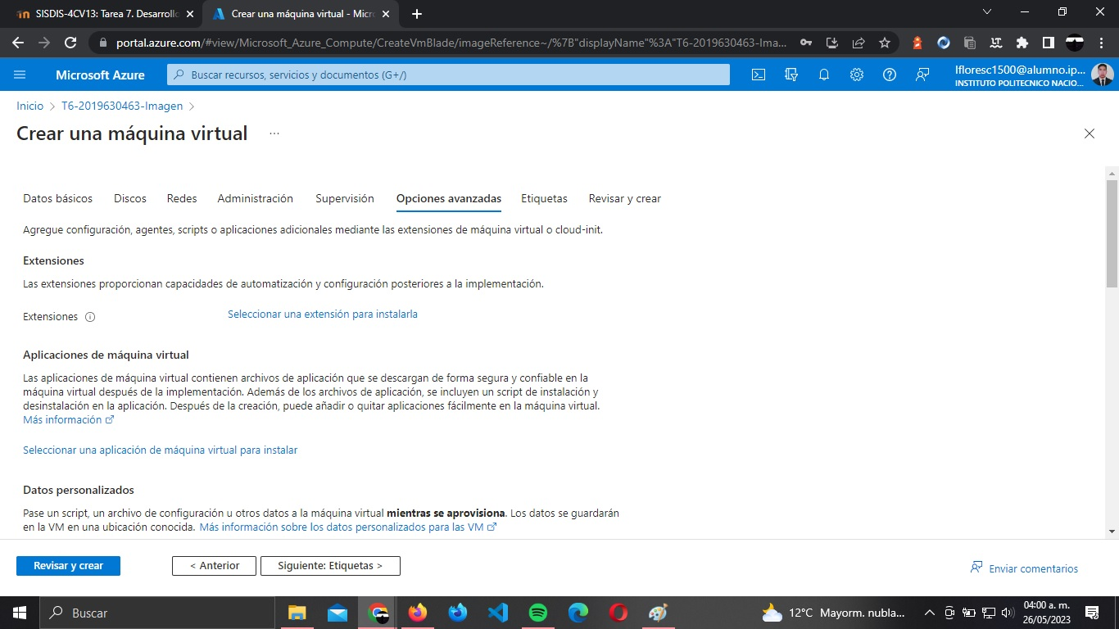Ahora en el menú *Opciones avanzadas*, dejamos la configuración predeterminada.

**Figura 1.9.** Menú Opciones avanzadas de máquina virtual.

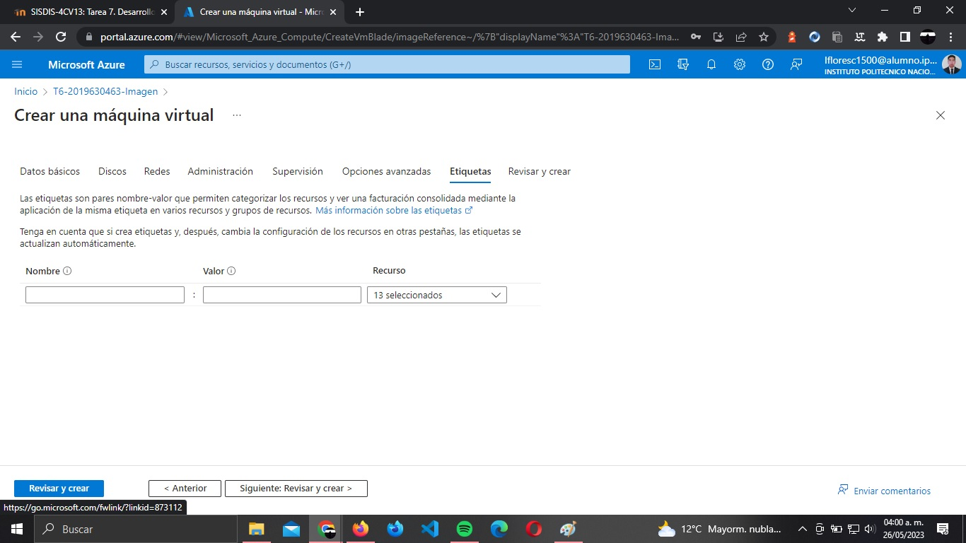Dentro del menú Etiquetas, conservamos la configuración que viene por default.

**Figura 1.10.** Menú Etiquetas de máquina virtual.

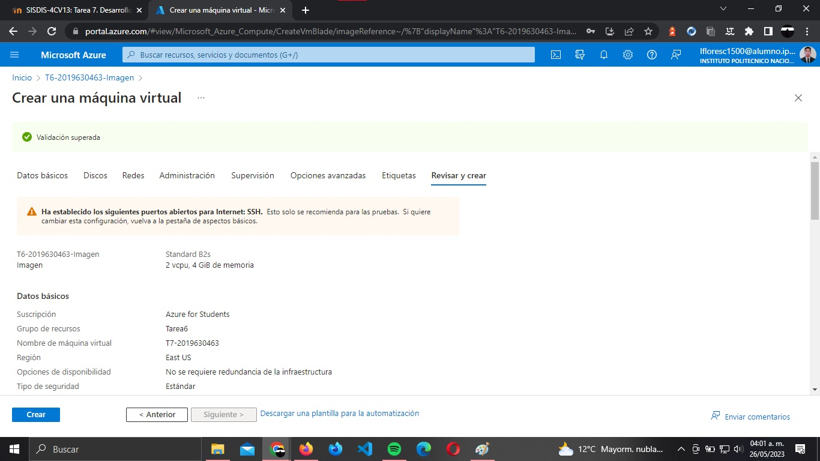Finalmente, en el menú *Revisar y crear,* elegimos la opción *“Crear”,* y comenzará la creación de la máquina virtual.

**Figura 1.11.** Creación de máquina virtual.

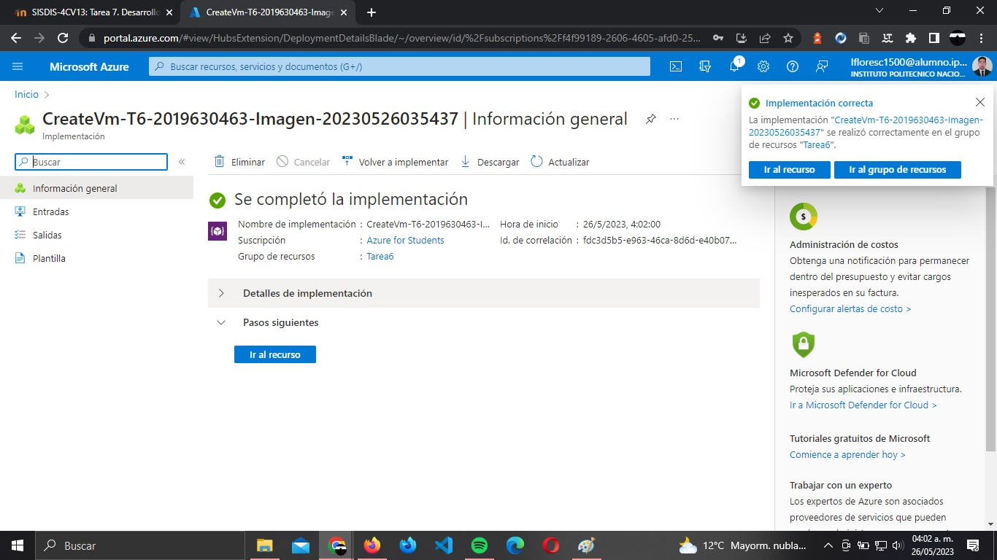Una vez creada, daremos clic en la opción *“Ir al recurso”*.

**Figura 1.12.** Creación de máquina virtual.

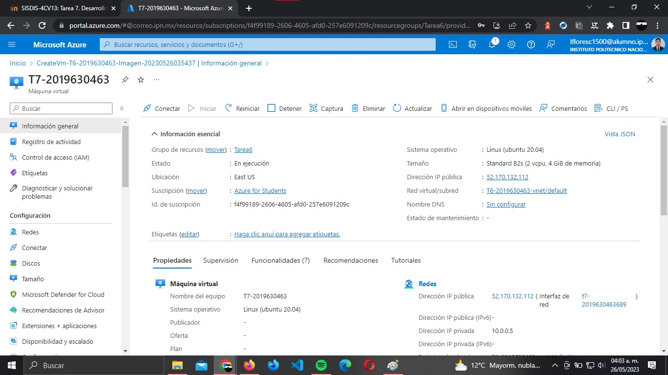Aquí, podemos ver los detalles generales de la maquina virtual, como dirección IP, grupo de recursos, entre otros.

**Figura 1.13.** Información general de la máquina virtual.

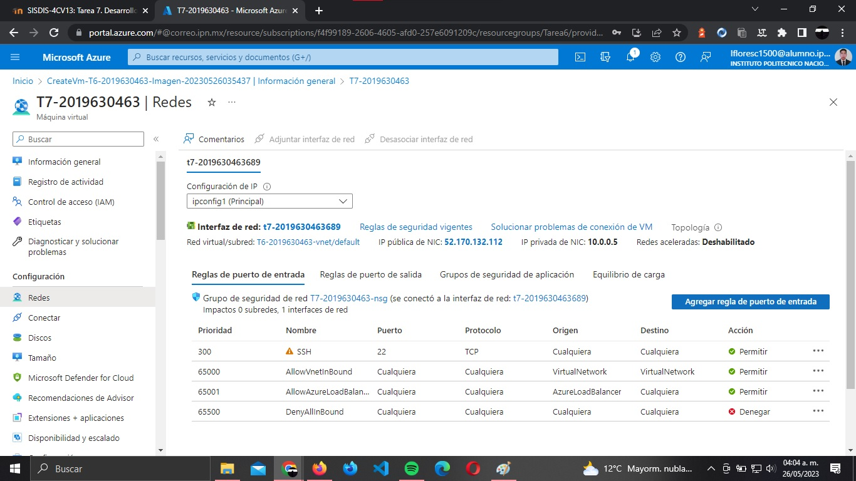Ahora dentro del menú Redes que se encuentra a la izquierda, daremos clic en el botón *“Agregar regla de puerto de entrada”* para agregar el puerto 8080.

**Figura 1.14.** Configuración de puerto.

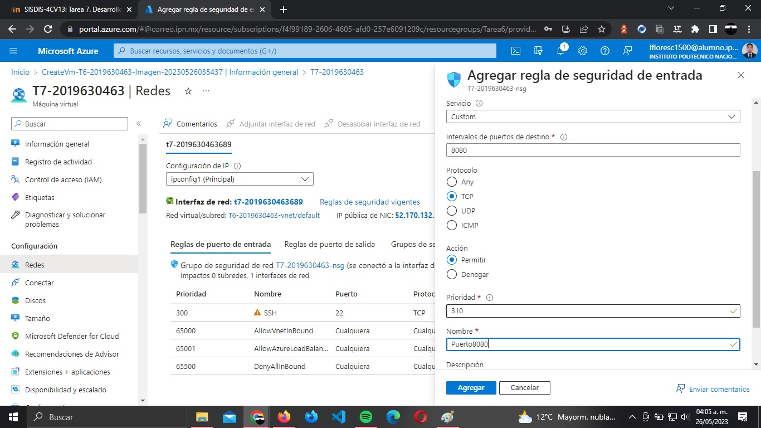Dentro de aquí, se debe asignar el puerto 8080 dentro del campo Intervalos de puertos destino, el protocolo TCP y asignamos nombre de Puerto8080.

**Figura 1.15.** Asignación de puerto.

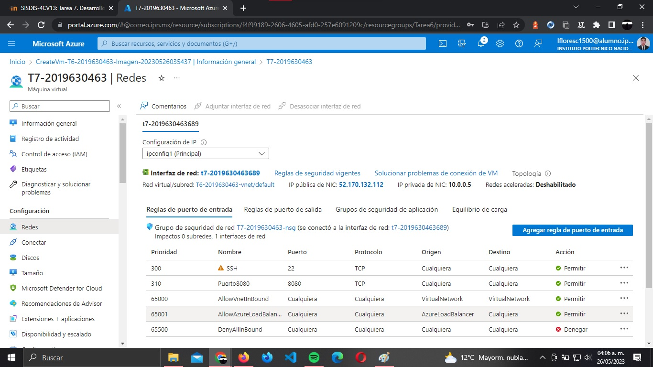Finalmente se puede observar que la regla de puerto se ha agregado a lista.

**Figura 1.16.** Regla de puerto agregada.

Ya configurada toda la máquina, ahora nos conectamos a ella mediante *ssh T7User@52.170.132.112.*

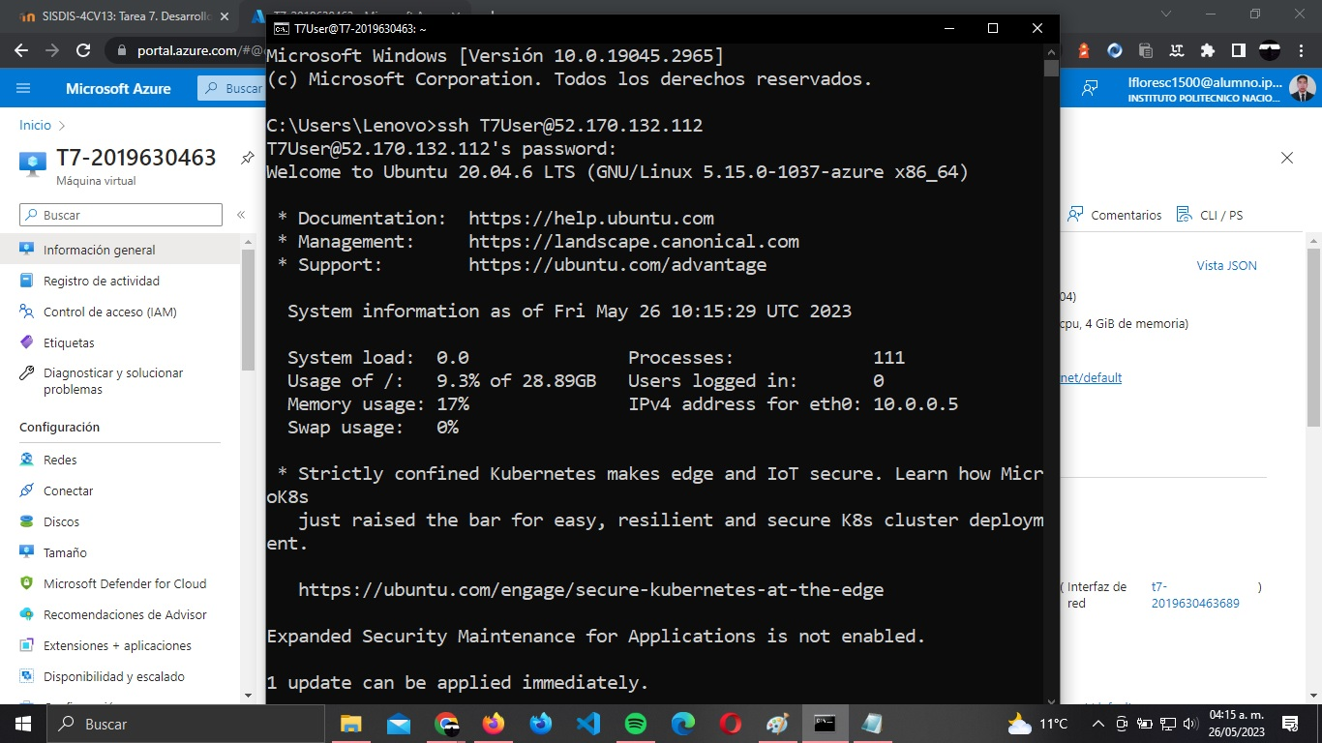

**Figura 1.17.** Conexión a máquina virtual mediante ssh.

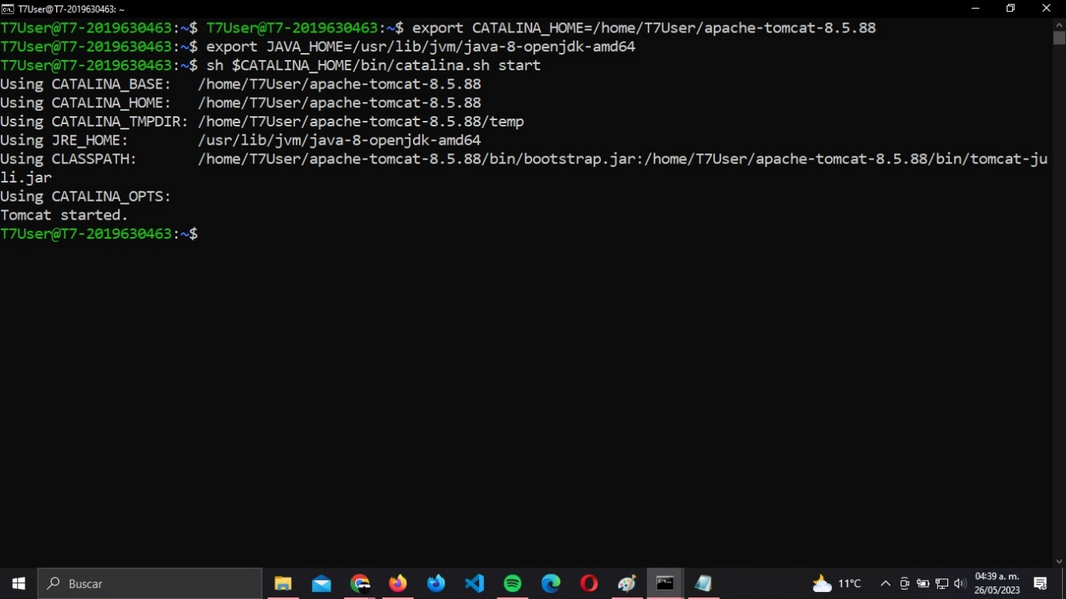Dentro de la máquina, primero iniciaremos tomcat, podemos ver que se ha iniciado sin problema.

**Figura 1.18.** Inicio de tomcat.

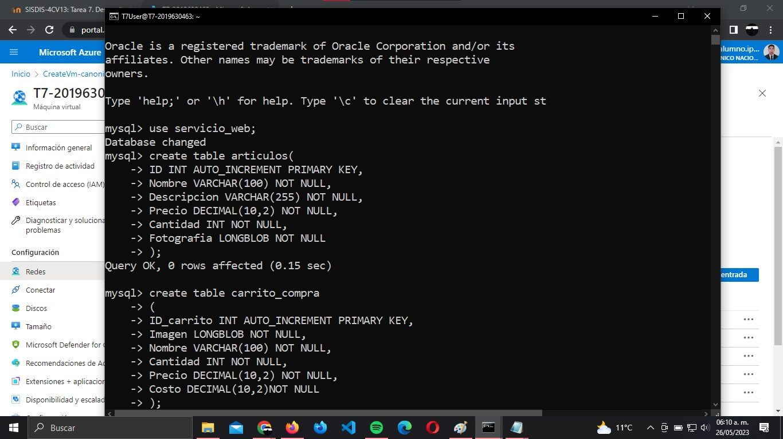Ahora lo siguiente es ejecutar el monitor de mysql con el comando mysql -u hugo -p, ya que el usuario Hugo había sido creado anteriormente, alli mismo se crea la base de datos.

**Figura 1.19.** Creación de base datos.

Como siguiente paso, se conectará a la maquina virtual mediante sftp [T7User@*52.170.132.112*](mailto:T7User@52.170.132.112)para realizar la transferencia de la carpeta donde se encuentra tanto el front - end y como el back – end, en este caso se ha puesto la carpeta en un archivo Servicio.zip.

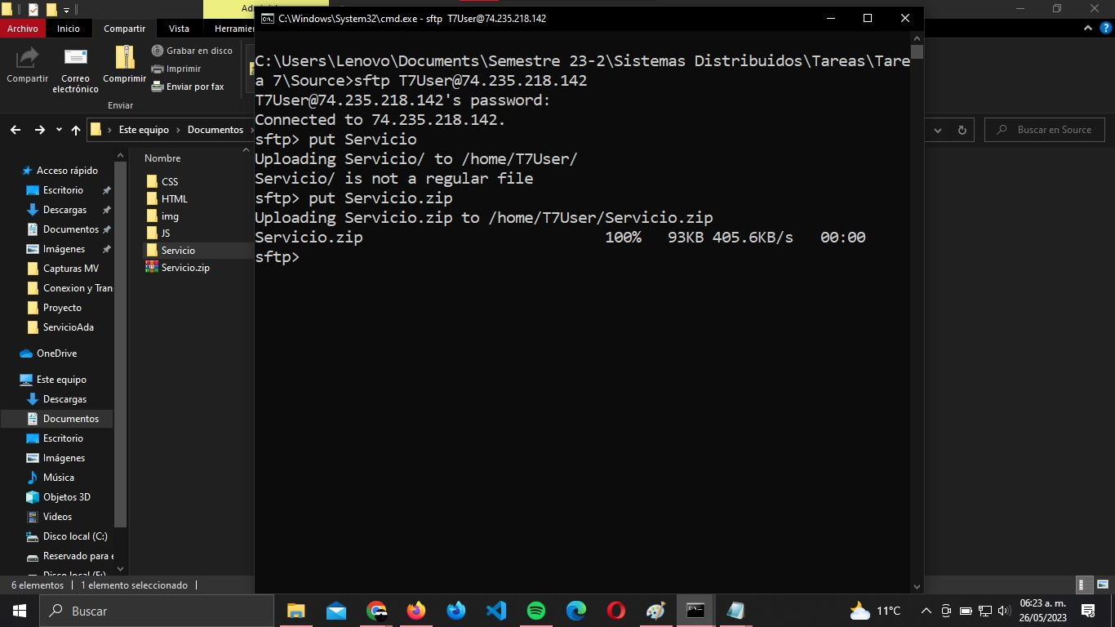

**Figura 1.20.** Transferencia de archivos del servicio web a máquina virtual.

Ahora creamos una carpeta llamada Servicio y movemos el archivo Servicio.zip a esta, en esta carpeta descompriremos el archivo utilizando unzip.

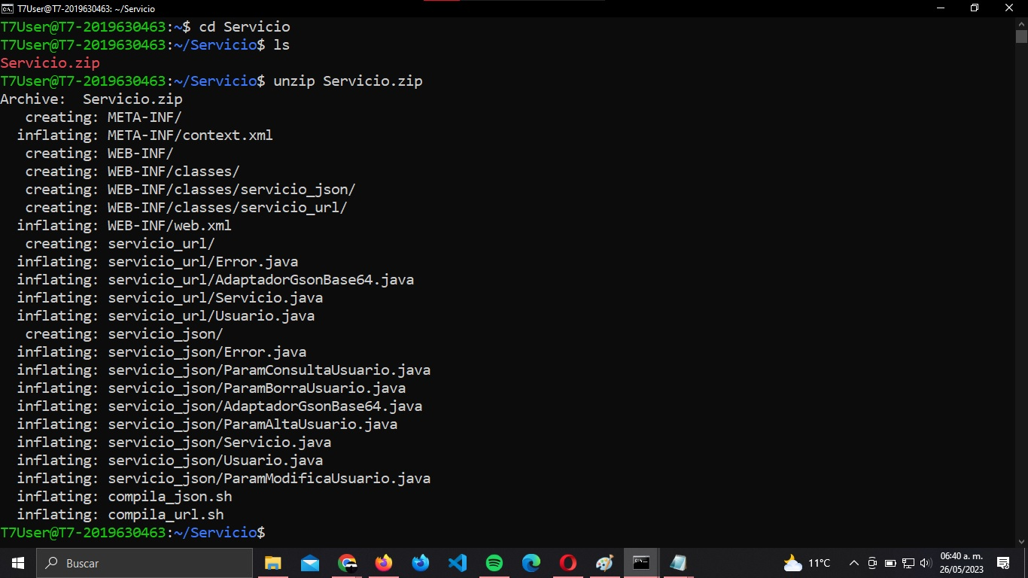

**Figura 1.21.** Servicio web.

El siguiente paso es copiar los archivos main.html, el cual contiene el front-end y WSClient.js.

Despues como se puede ver si hace modificación del archivo context.xml usando vim, esto para definir el usuario y el password de la base de datos dentro de este archivo.

*Nota: Se volvió a iniciar Tomcat debido a una confusión, sin embargo, ya se había iniciado anteriormente.*

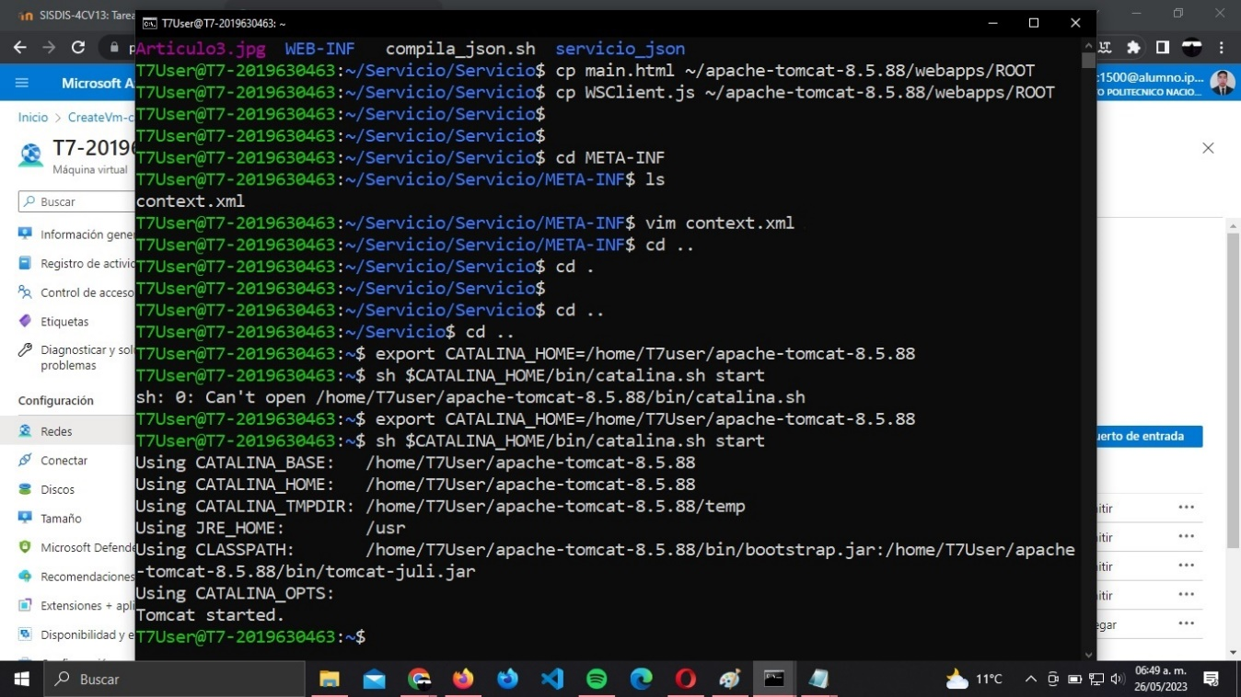

**Figura 1.22.** Configuración de servicio web.

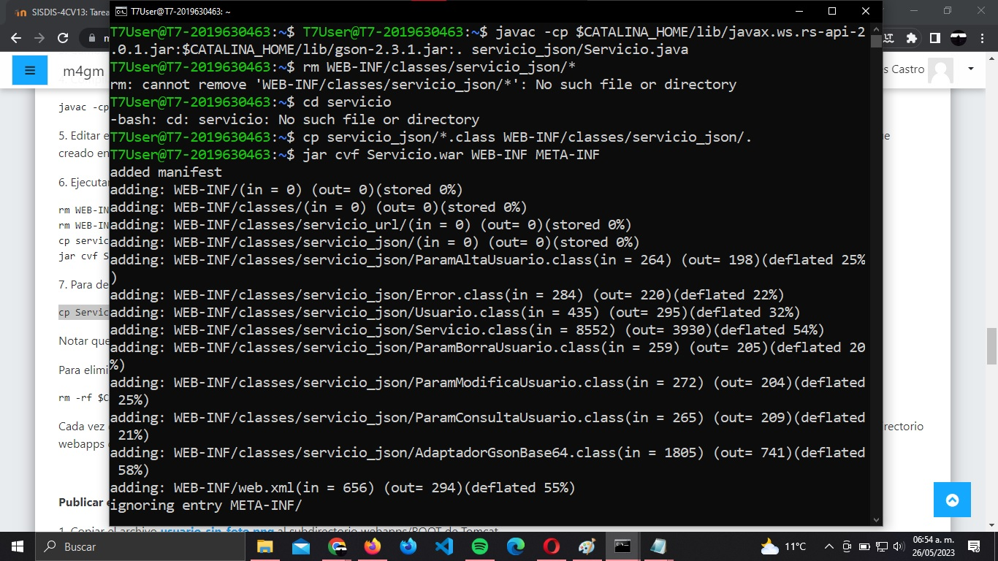Lo siguiente que se realizo fue la compilación del archivo Servicio.java para crear el servicio web para Tomcat y empezar con el despliegue del mismo.

**Figura 1.23.** Compilación de archivo.java

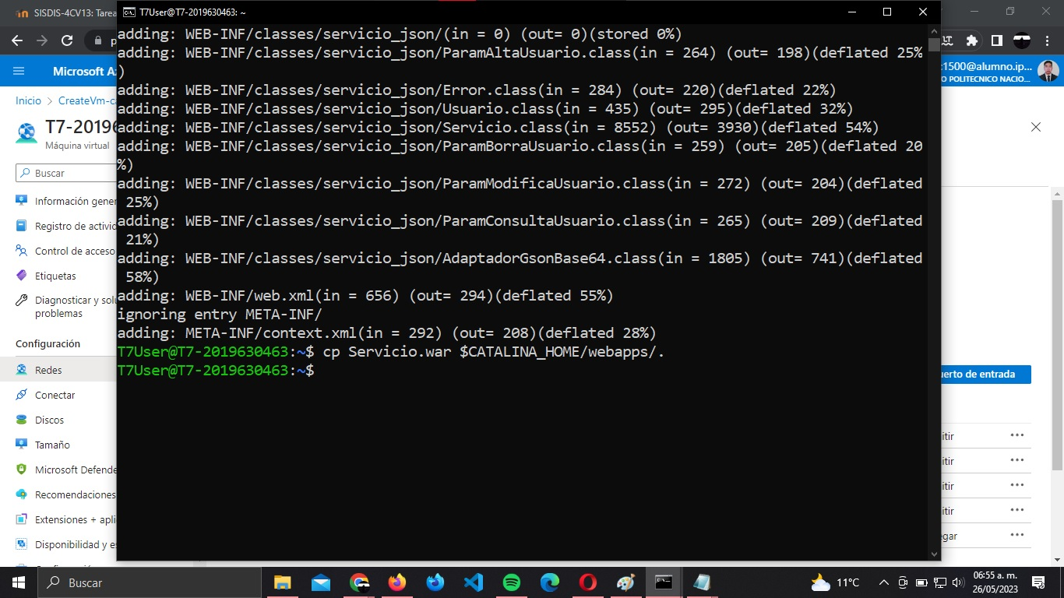Finalmente, desplegamos el servicio web copiando el archivo Servicio.war a la carpeta webapps/ROOT utilizando el comando *cp Servicio.war $CATALINA_HOME/webapps/.*

**Figura 1.24.** Despliegue de servicio web.

Antes de realizar las pruebas en el dispositivo móvil, primero abriremos una ventana en el navegador para ver que despliega el servicio web, el url ingresado es: <https://52.170.132.112:8080/main.html> y vemos que se despliega la pantalla principal.

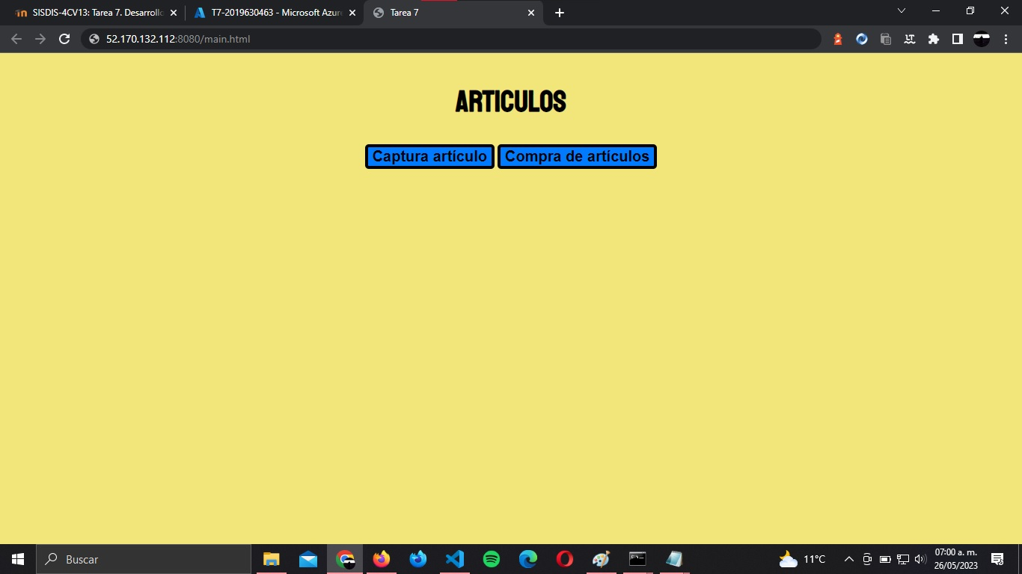

**Figura 1.25.** Comprobación de funcionamiento de servicio web.

**Pruebas de funcionamiento en dispositivo móvil.**

Primero podemos ver que se despliega la pantalla principal, primero realizaremos la captura de 2 articulos.

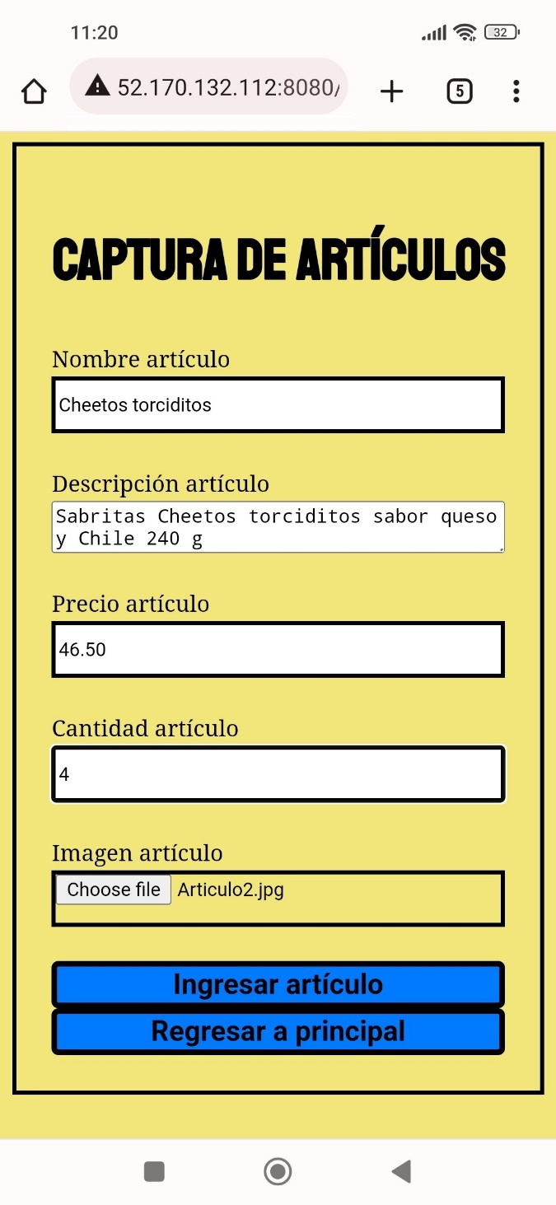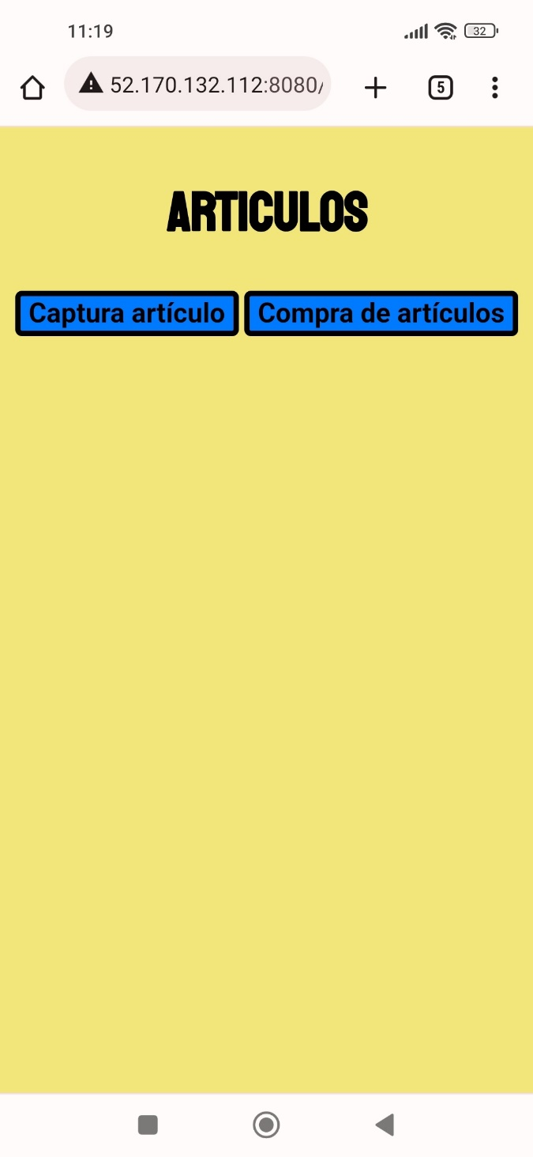

Para ingresarlo ahora selecccionamos el botón “Ingresar artículo” y se despliega una ventana que indica que ha sido agregado correctamente, después se redirecciona de nuevo a la pagina principal.

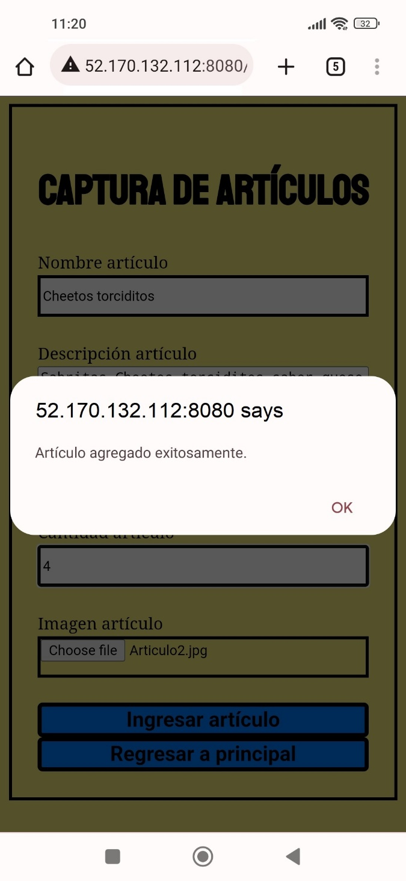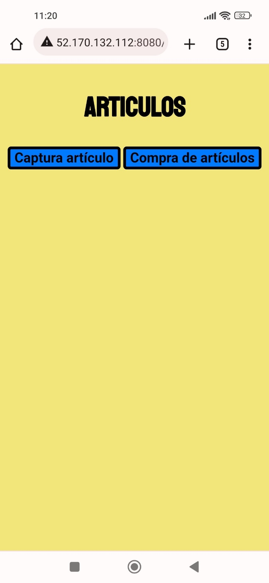

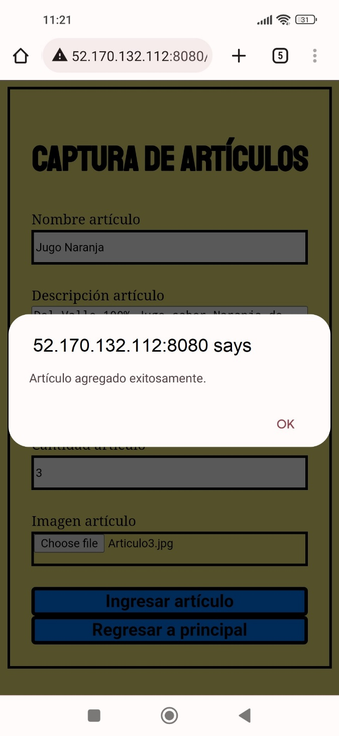Después agregamos el segundo artículo y se agrega de forma exitosa.

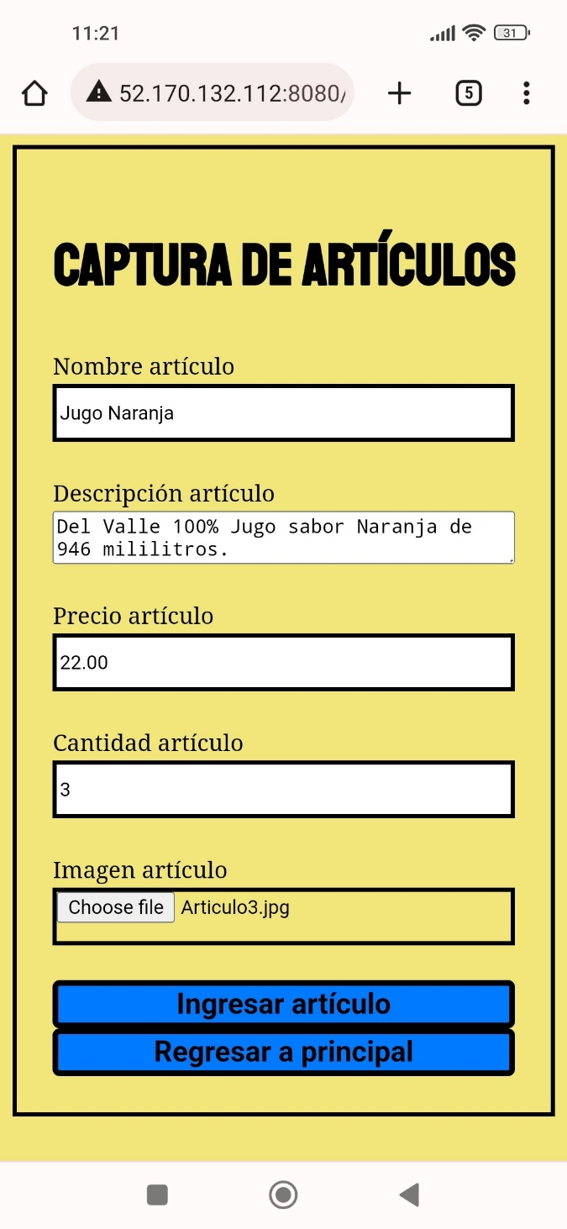

Ahora se realizará la búsqueda de un producto mediante su nombre y descripción, el stock para este producto es de 4 artículos si, se desea comprar la cantidad de 5 artículos aparecerá un mensaje indicando que el numero excede o es menor a 0 y no se podrá comprar.

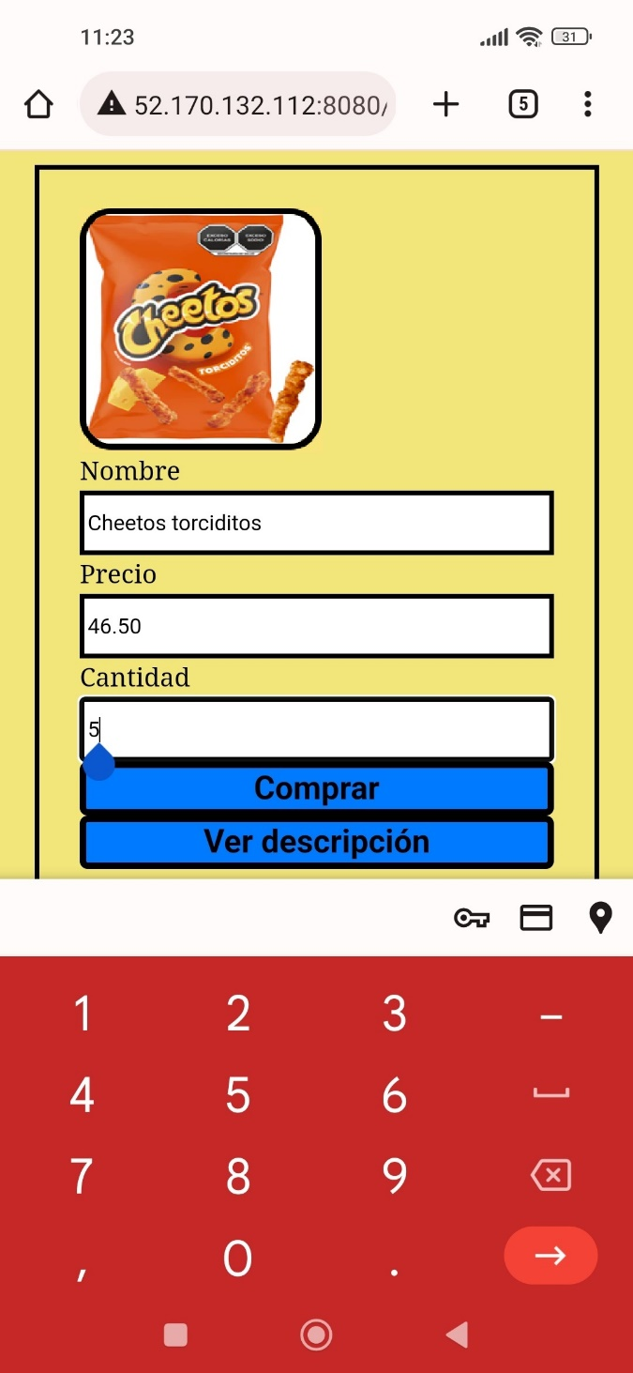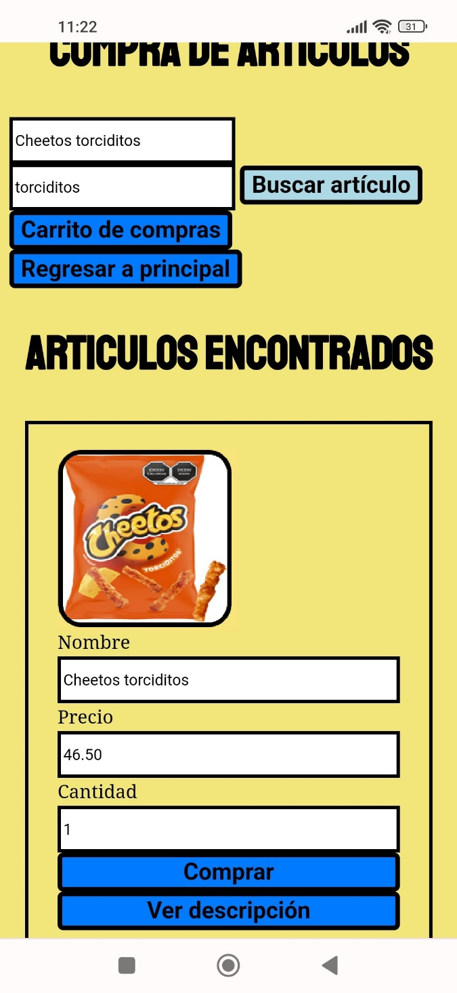

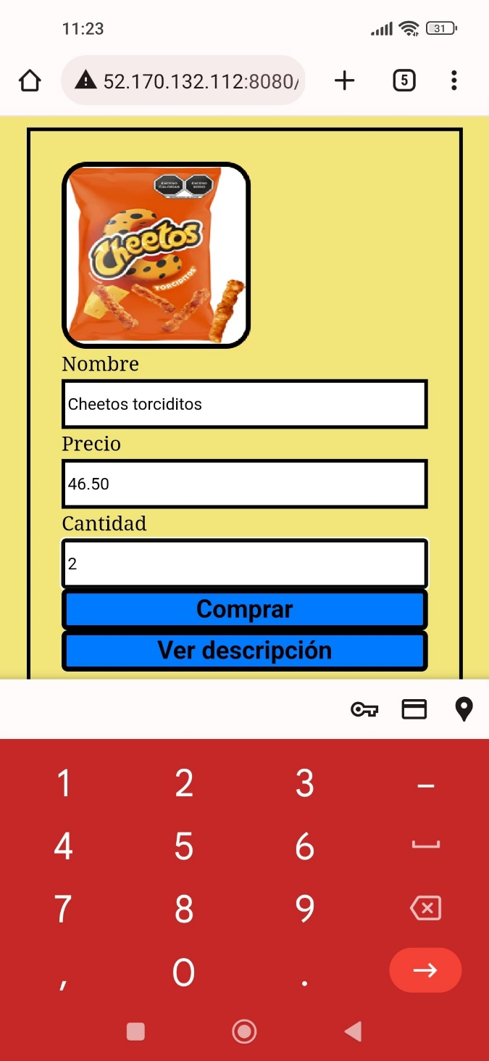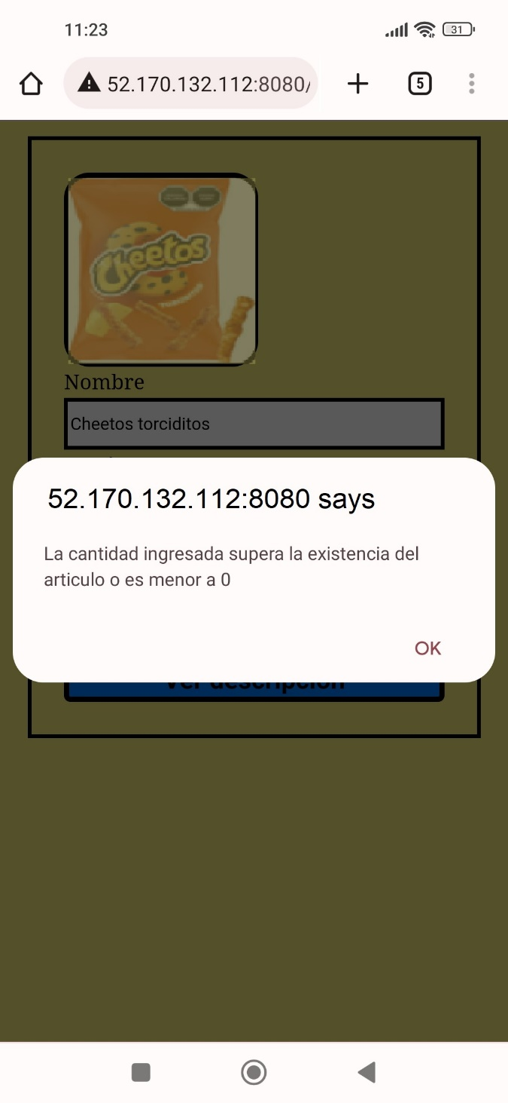Podemos ver que aparece un mensaje en tipo de alerta indicando que no se puede comprar, así que para poder comprar ingresamos una cantidad menor a 4, en este caso 2.

Ingresando cantidad menor al stock podemos ver que se agrega el articulo al carrito, si damos click en ver descripción, se despliega una ventana con la descripción de este producto, si damos clic en el botón Carrito de compras, podremos ver que el articulo esta agregado.

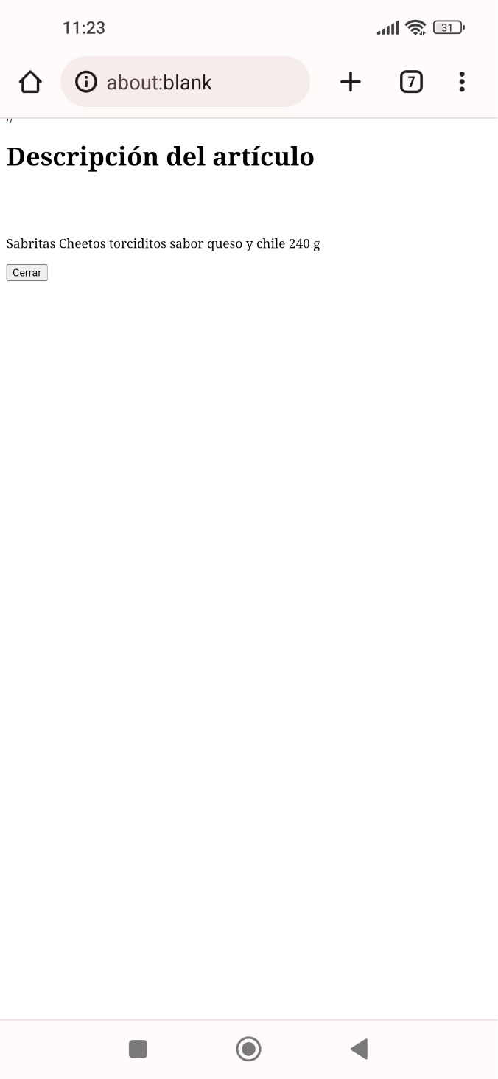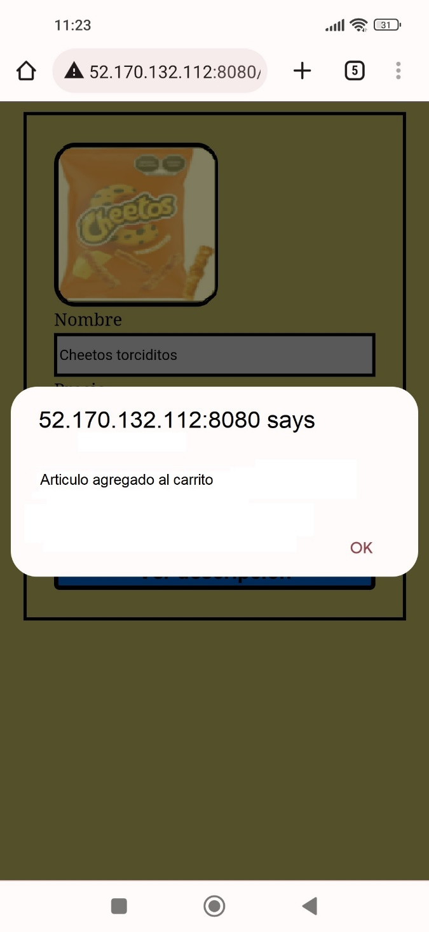

Podemos ver en el carrito de compra la cantidad de artículos y la opción de eliminar artículo y el total de compra.

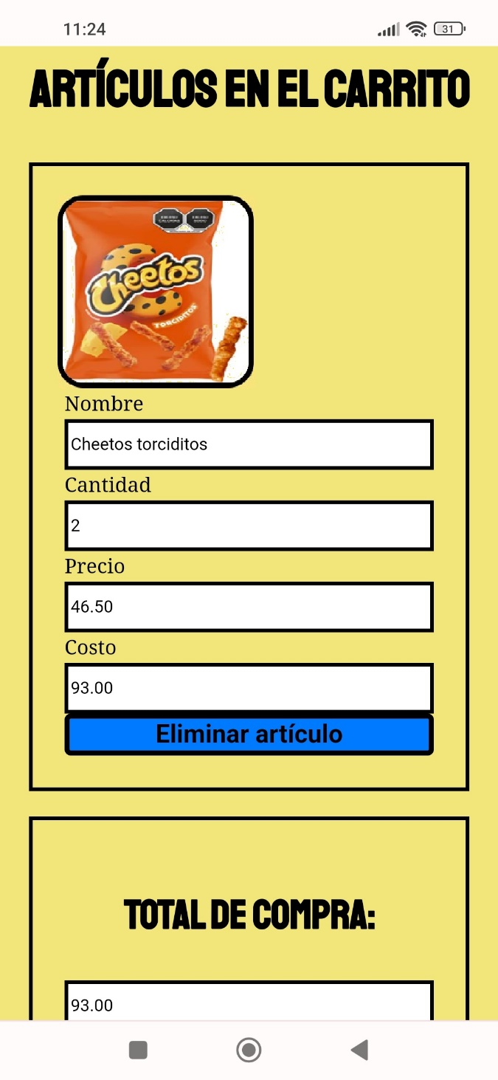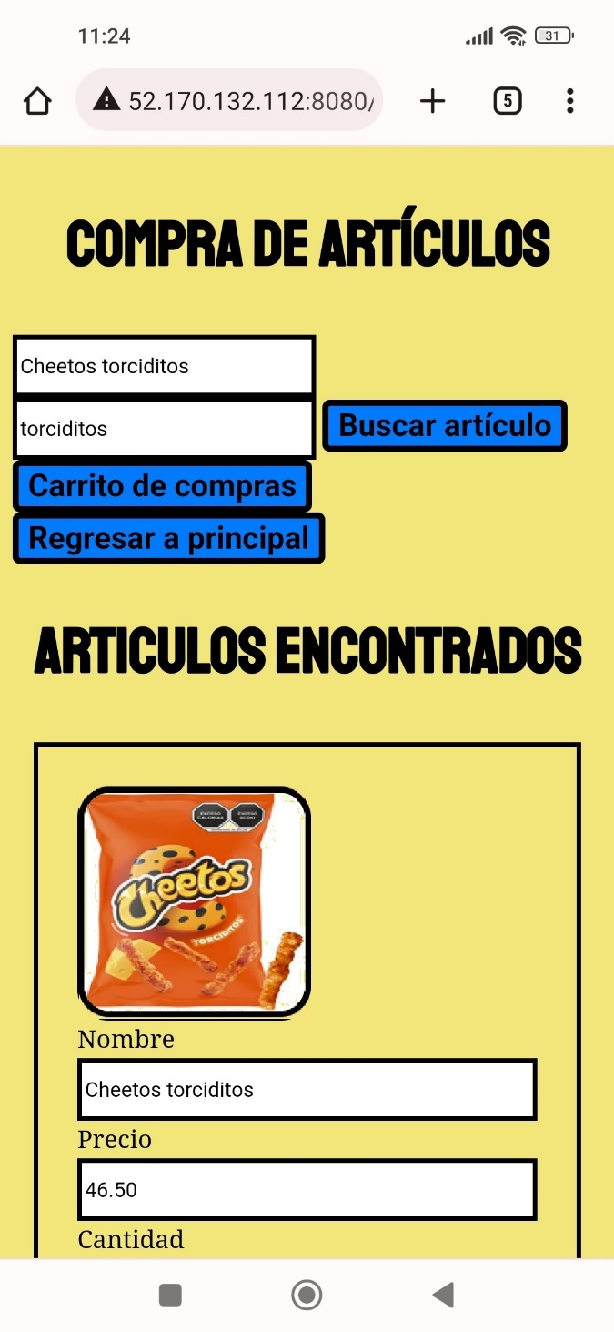

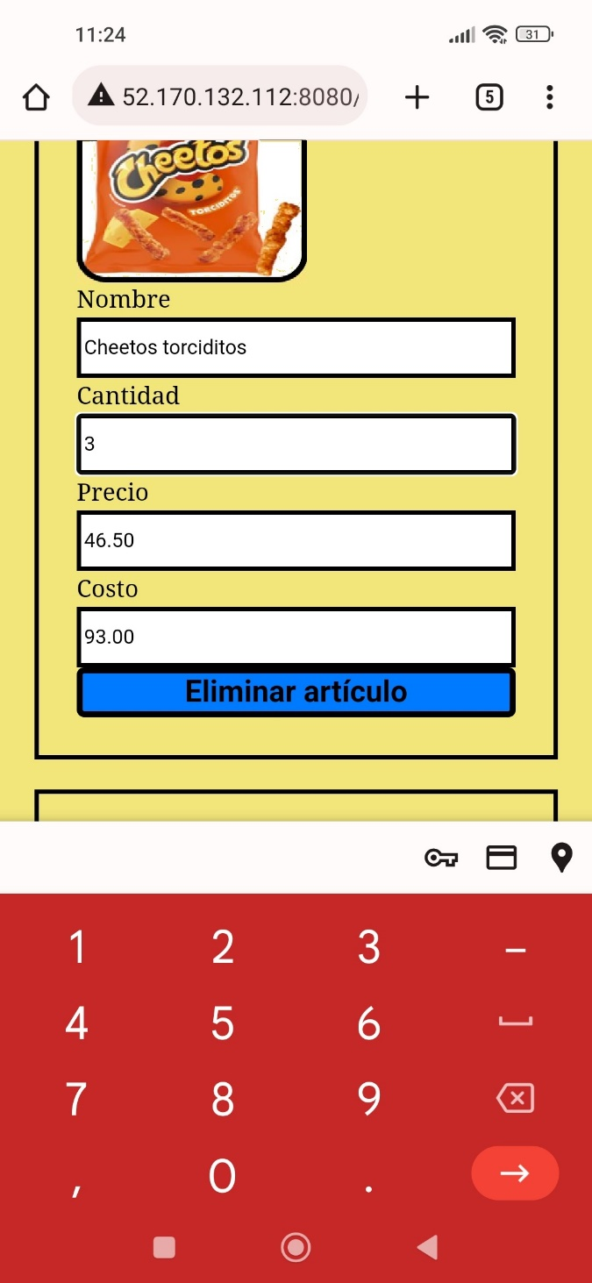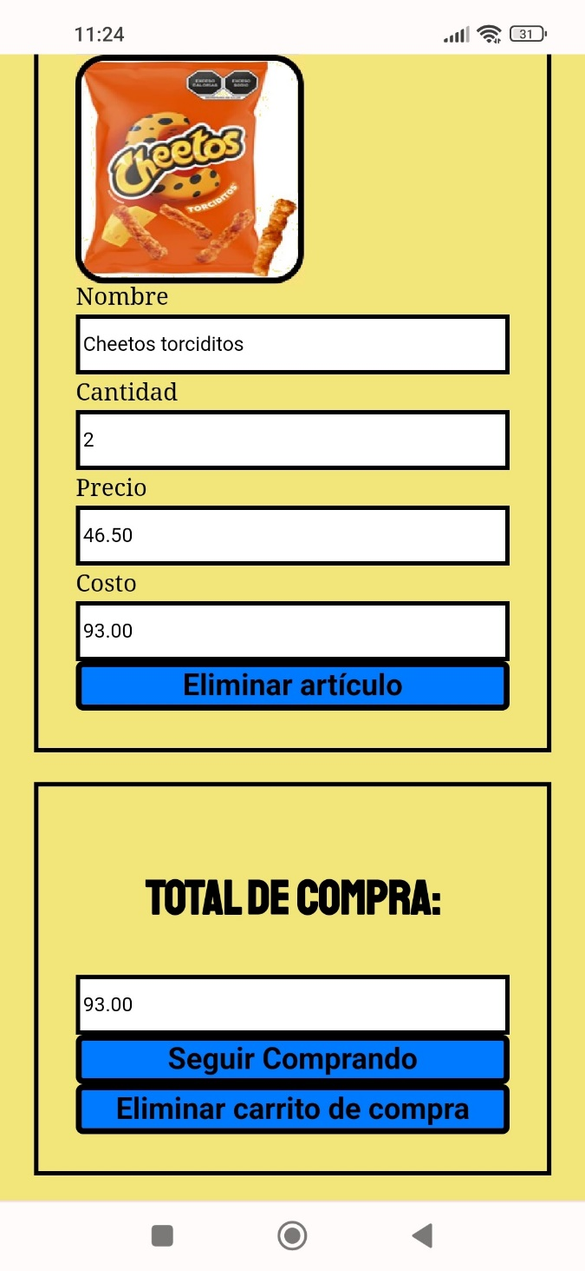Aquí se puede ver el botón para eliminar el carrito de compra o seguir comprando, de igual forma se puede modificar la cantidade artículos desde el carrito.

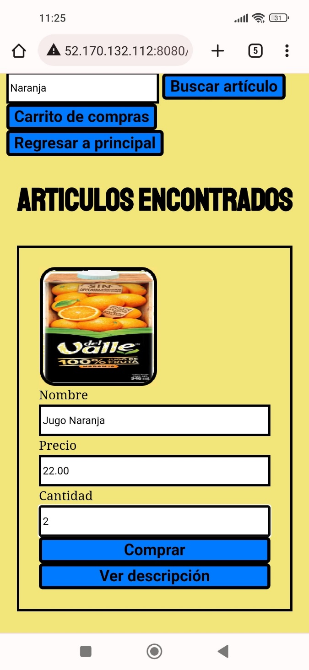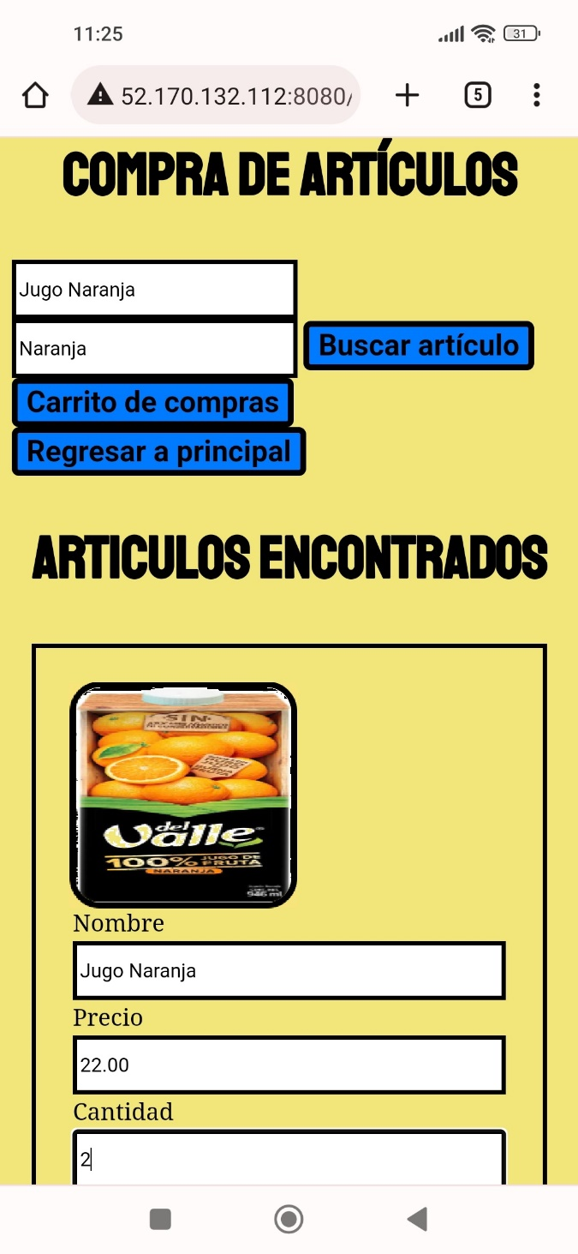Ahora buscamos, el segundo producto y modificamos la cantidad de 1 a 2 articulos, después damos clic en ver descripción.

Podemos ver la descripción del artículo, después vamos al carrito de compras de nuevo, para ver si los productos han sido añadidos, vemos que el costo de dos Jugos es de $22.00 mas $93.00 de los dos productos anteriores suman un total de $137.00.

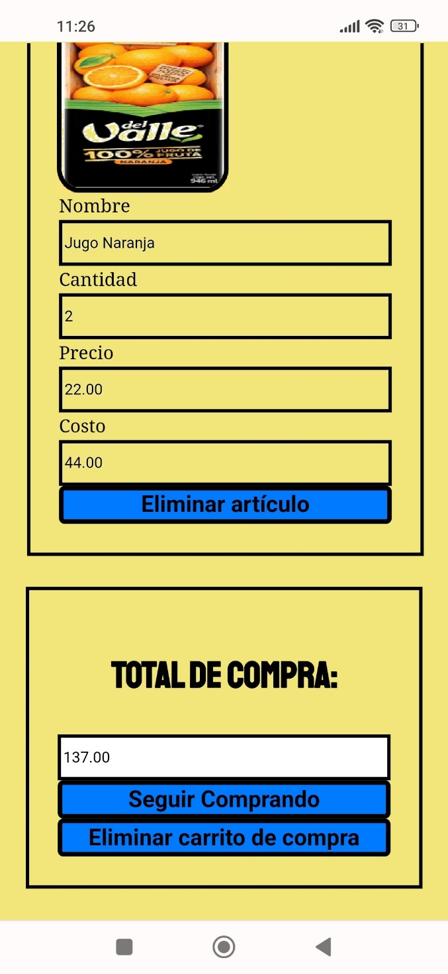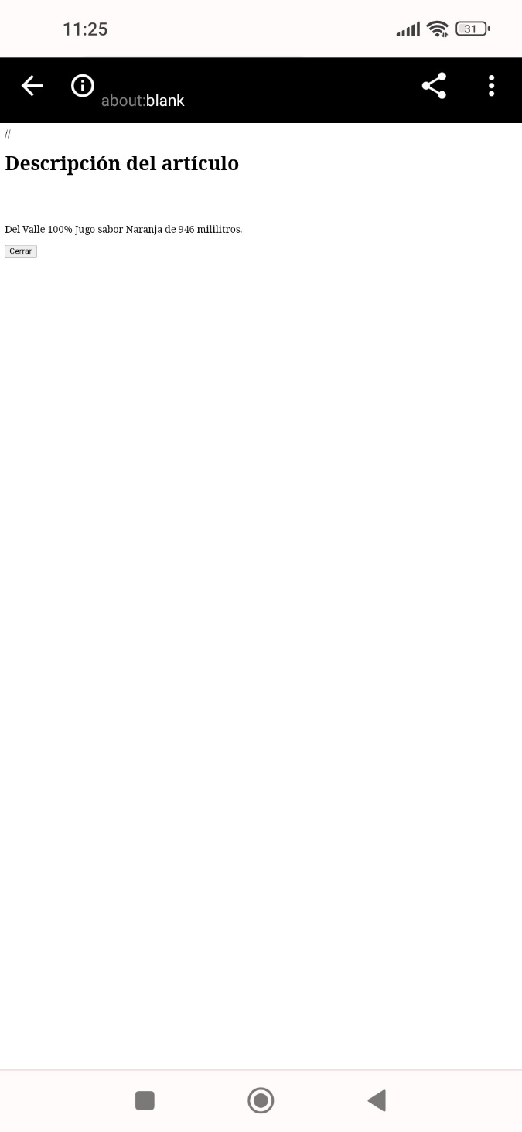

Ahora eliminaremos el siguiente articulo del carrito, damos en eliminar en articulo

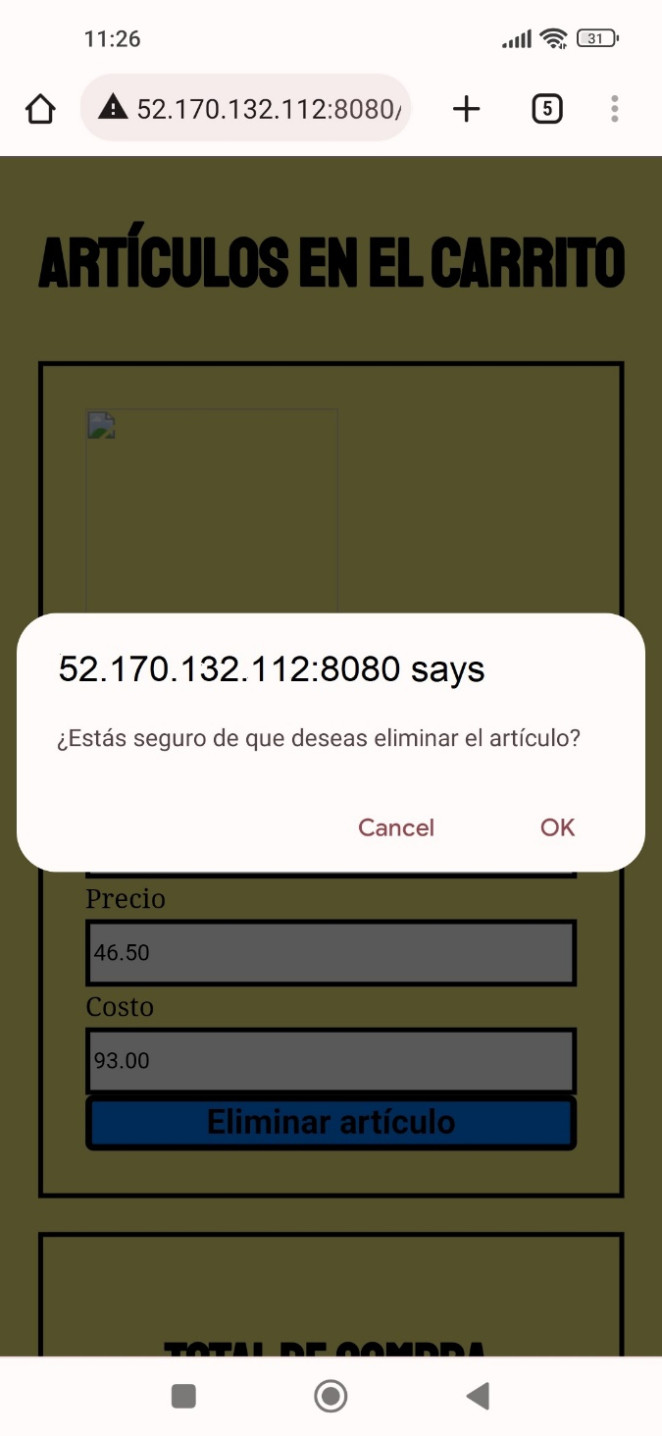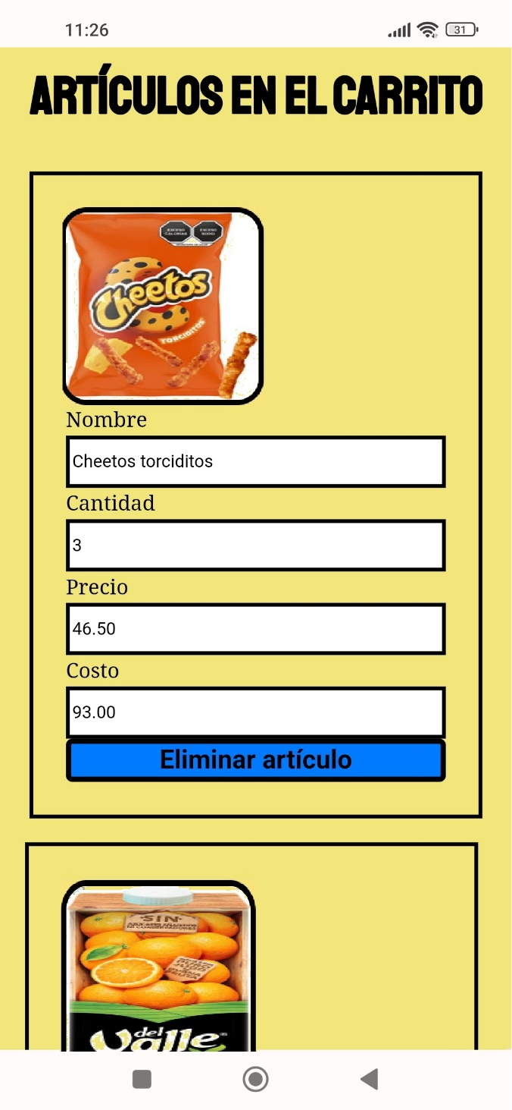

Aquí podemos ver que el articulo se ha eliminado correctamente, vemos que queda el ultimo articulo que agregamos, y el total de compra queda en $44.00 ya que solo son dos artículos los que se han agregado al carrito.

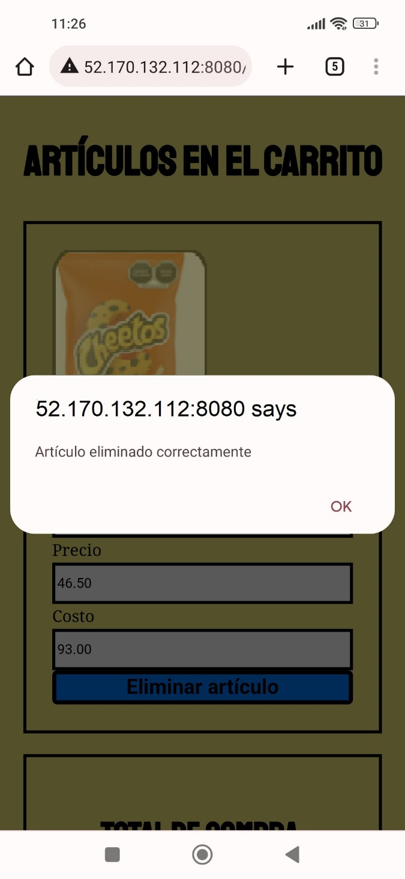

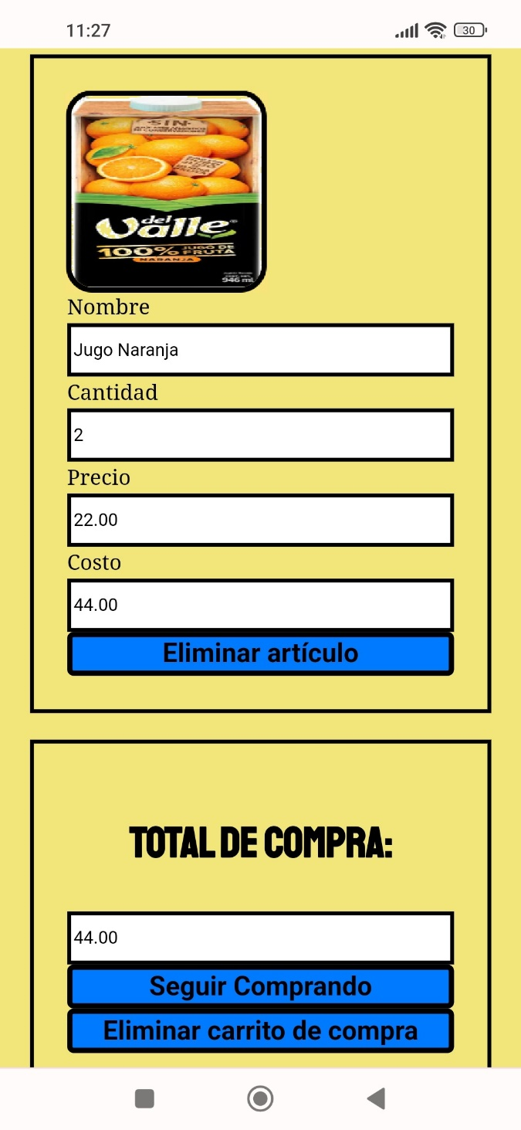

Si damos clic en el botón de eliminar carrito primero nos mostrará un mensaje de si se desea eliminar, le damos OK y nos indica que el carrito ha sido eliminado correctamente.

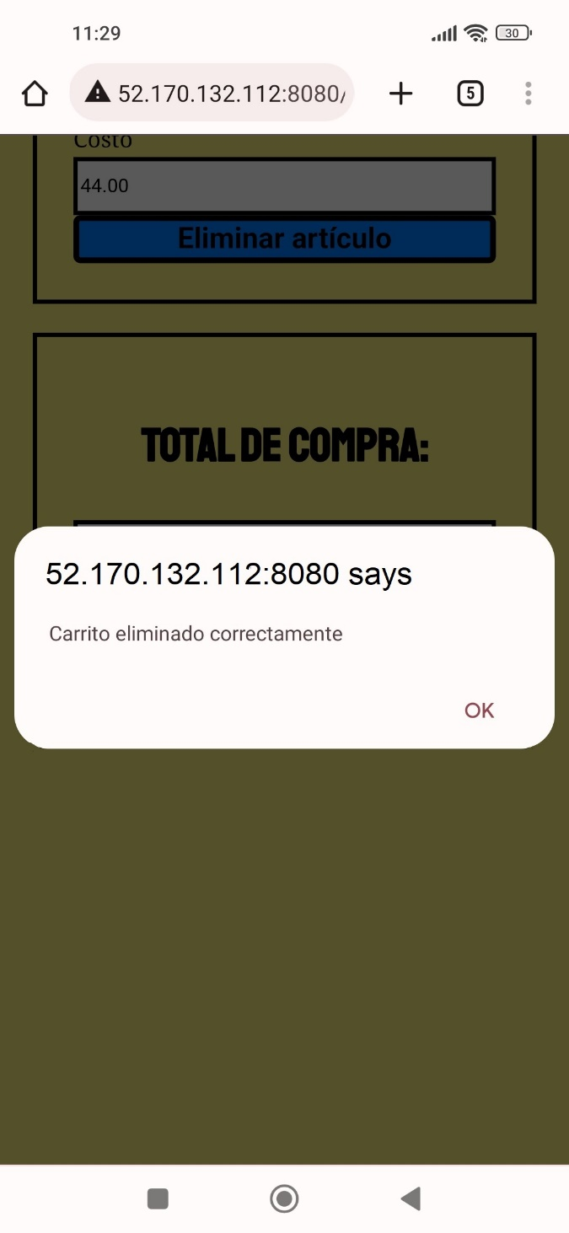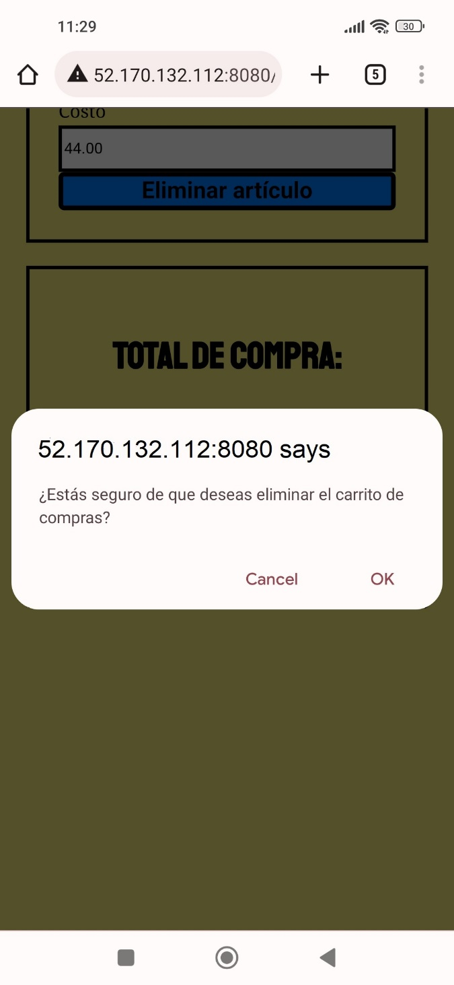

Finalmente podemos ver que el carrito ha quedado vacío.

